**Projeto Individual 1°Ads A.**

**Projeto – The Crews.**

**­­­­**

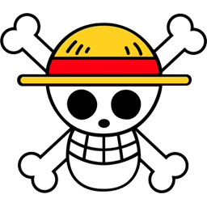

Nome: Marcos Henrique Oliveira da Silva.

Ra: 01221210.

**Escopo:**

A prática de ter coleções seja de qualquer assunto, é algo muito comum, ainda mais no cotidiano em que temos maior facilidade ao acesso desses itens colecionáveis. Trazendo mais para o lado dos colecionadores de cartas, nesse hobby o foco principal é ter a carta em formato físico, pois o seu valor se eleva muito mais comparado a uma réplica digital, mas isso não tira o mérito das digitais pois vemos com a chegada das NFT, uma forma de atribuir maior valor as cartas digitais.

Pensando na experiencia de ter sua própria coleção, montá-la do seu jeito, ter quantos itens você queira, a The Crew com sua plataforma de cartas, juntamos duas comunidades fortíssimas, fãs de One Piece e colecionadores de cartas através de nossa plataforma, onde a experiencia de ser dono de uma coleção é o foco.

**Solução:**

Criar uma plataforma, onde o usuário terá acesso a uma vasta coleção de cartas, para que assim ele possa adicioná-las em seu Deck.

**Backlog:**

